Задание для 101 группы с 01.06. – 07.06.2020г.
Прочитать лекцию, после изучения новой темы, составьте конспект в тетради.
Тема 10: «Развитие западноевропейской культуры».
Революция в умах. Революции конца XVIII—XIX вв. готовились не только переменами в жизни общества, но и переменами в умах людей, в их мировоззрении — восприятии окружающего мира. Все больше распространялось мнение, что Бог не влияет непосредственно на отдельного человека, на его успехи или неудачи в жизни. Все зависит от усилий, ума, труда и настойчивости. При этом несправедливо, что положение человека и условия его жизни предопределяются рождением. Все эти идеи служили моральным обоснованием революций.
Литература. В конце XVIII в. и начале XIX в. в европейском искусстве большую роль играли идеи романтизма. Романтики ценили вдохновение, непосредственность чувств, выступали против правил, устанавливаемых разумом. Своеобразным манифестом французских романтиков стал знаменитый роман Виктора Гюго «Собор Парижской Богоматери».
В 20-е гг. XIX в. зарождается критический реализм. У писателей и художников реалистического направления проявляется интерес к многостороннему воспроизведению действительности, к широким обобщениям.
Отражение экономических, политических, нравственных противоречий своего времени в художественных образах заслуга писателей критического реализма. Великие писатели реалисты француз Оноре де Бальзак и англичанин Чарлз Диккенс в своих романах всесторонне раскрыли жизнь общества.
Бальзак представлял себе общество как систему насилия над естественными страстями человека, т. е. как сплошную драму. Писатель углубленно исследовал причины и следствия, закономерности общественного бытия, и внимание его
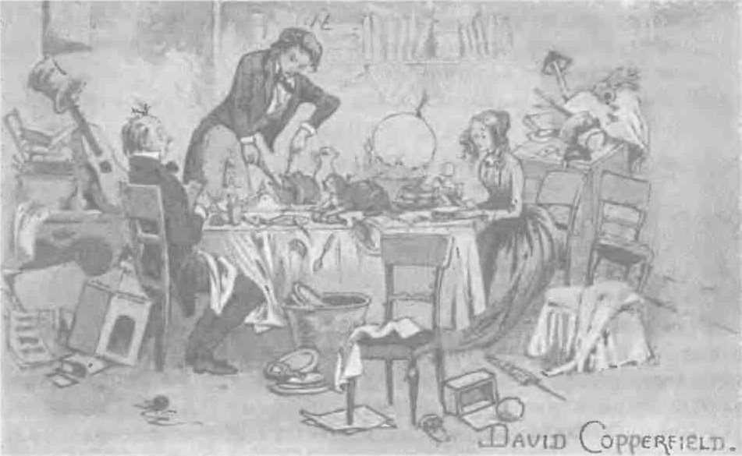

Иллюстрация к роману Ч. Диккенса «Дэвид Копперфильд».
сосредоточивалось не на самих катастрофах, а на условиях, их вызвавших. Диккенс считал своим долгом «показать суровую правду» жизни, чтобы устранить существующее в ней зло. Обличая пороки в жизни Англии, он показывал душевные качества простых людей, выдержавших тяжелые жизненные испытания.
Немецкий поэт Генрих Гейне — «энтузиаст свободы» — начал свой творческий путь как романтик. Однако он обращался к общественным вопросам, широко использовал народные мотивы. Вершиной творчества Гейне является его политическая поэма «Германия, зимняя сказка». Поэт смеялся над теми, кто пытался успокоить народ сказками о загробном мире. Гейне хотел «землю в небо превратить и сделать землю раем».
Важным явлением в литературе и искусстве XIX в. был натурализм. Натуралисты считали, что факты ценнее самого прекрасного вымысла и писатель должен фиксировать события реальной жизни. Самым ярким представителем натурализма являлся Эмиль Золя. В 1868 г. он приступил к работе над 20-томной серией романов «Ругон-Маккары», которую закончил спустя четверть века.
Натурализм оказал влияние и на критический реализм. Французский писатель Ги де Мопассан прославился благодаря удивительному мастерству новеллиста, романами «Жизнь», «Милый друг», «Пьер и Жан» и др. Анатоль Франс — мастер философско-сатирической повести («Суждения господина Жерома Куаньяра», «Под придорожным вязом» и др.).
В конце XIX в. в литературе, изобразительном искусстве, архитектуре, театре, музыке появляются новые стили и направления. Происходит переоценка ценностей. Изменения в жизни общества, технический прогресс — все это требовало осмысления, нового взгляда. К этой задаче по-разному подошли искусство реализма и появившиеся в конце XIX — начале ХХ в. течения, объединенные под названием декаданс (от фр. decadence — упадок).
Символизм — одно из самых значительных явлений в литературе декаданса — сформировался во Франции. Символисты называли себя певцами «заката, упадка, гибели», безнадежности и разочарования. Они отказались от изображения реальности, предпочитая «внутреннюю сущность» внешнему образу, видимости. Для символизма характерны многозначительность, мистические намеки, образы, лишенные конкретности, ориентация на чувства.
Наиболее талантливыми поэтами-символистами во Франции были Поль Верлен и Арпиор Рембо. В Англии символисты сплотились вокруг журнала «Желтая книга», с которым был связан и Оскар Уайльд — самый значительный представитель английского символизма. Его перу принадлежат сказки, сатирические пьесы, интеллектуальный роман «Портрет Дориана Грея». Бельгийский драматург Морис Метерлинк способствовал развитию традиций символизма в театре (сказка «Синяя птица»).
Английский писатель Герберт Уэллс, создатель научной фантастики, писал о проблемах, к которым может привести технический прогресс, затрагивал тему ответственности ученого, указывал на необходимость соотносить прогресс и нравственные нормы.
Изобразительное искусство. В первой половине XIX в. искусство Западной Европы во многом шло по пути подражания великим мастерам прошлого. Во Франции главным представителем живописи этого времени был Жак Луи Давид. Из его учеников выделялся Жак Огюст Энгр, которому пришлось выдержать упорную борьбу с художниками романтического направления. Первым художником, вступившим на путь романтизма, был Эжен Делакруа.
Реалистические традиции середины XIX в. связаны с именем Гюстава Курбе, многие картины которого посвящены социальной тематике. Политические события нашли свое отражение в многочисленных офортах и литографиях Оноре Домье, проникнутых симпатией к простому люду Парижа. Жан Милле изображал крестьян на лоне природы.
В Англии в конце 40-х гг. XIX в. три молодых художника — Джан Эверетт Миллес, Данте Габриел Россети и Уильям Холман Хант — составили союз, чтобы общими силами бороться против условности и подражательности в современной живописи. Они назвали себя прерафаэлитами, поскольку противопоставляли увлечению мастерами XVI в. наивный и глубокий реализм художников дорафаэлевского времени.
Ярким событием в изобразительном искусстве конца XIX в. стало появление импрессионизма. Его возникновение связано с творчеством француза Эдуарда Мане, вокруг которого сложился кружок молодых художников. Для импрессионистов характерно стремление отразить мимолетное, изменчивое, случайное; передать свет и воздух средствами живописи.
Музыка. Романтизм начала XIX в. широко проявил себя в музыке. Романтические элементы тесно переплетались с реалистическими. Такое переплетение характерно для оперного творчества Джузеппе Верди. Романтический налет ощущается и в выдающемся образце реалистической оперы «Кармен» Жоржа Бизе.
Франц Шуберт стремился воплотить в музыке неповторимое мгновение, глубокое интимное переживание — все, что связано с кругом чувств человека. Роберт Шуман создавал музыку взволнованную, мятежную, в которой отразилась его чуткая реакция на жизненное впечатление. Музыка Фридерикс Шопена пронизана народными ритмами и интонациями, преданиями старины, поэтичностью.
В музыке 70 — 80-х гг. XIX в. важную роль играла опера. К этому периоду относятся последние работы Рихарда Вагнера, создавшего жанр музыкальной драмы. Влияние Вагнера распространялось даже на композиторов, не разделявших его взглядов на музыку.
Главные научные открытия. Научные открытия меняли представление об окружающем мире, повлияли на жизнь людей.
В 20-х гг. XIX в. крупнейшие открытия в области электричества были сделаны Андре Ампером, термоэлектрические явления были обнаружены в 1834 г. Жаном Пелтье, электропроводность веществ изучал Антуан Сезар Беккерель.
Развитие химической науки было отмечено рядом фундаментальных открытий. В 1811 г. Бернард Куртуа открыл йод. В 1826 г. Антуан Жером Балар открыл бром. В 1802 г. независимо друг от друга английский физик Джон Дальтон и французский физик и химик Жозеф Гей-Люссак установили законы теплового расширения газов.
Опыты Джеймса Джоуля дали экспериментальное обоснование закона сохранения энергии. Джоуль и Джеймс Максвелл заложили основы молекулярно-кинетической теории тепловых явлений. Работы Джоуля и Джозефа Джона Томсона по охлаждению газов при их расширении положили начало физике низких температур. Томас Юнг возродил волновую теорию света. В 1800 г. Уильям Гершель обнаружил инфракрасное излучение.
Стремительно развивалась органическая химия, в которой особая роль принадлежит Юстусу Либиху. Он разделил все органические соединения на белки, жиры и углеводы, а в 1831 г. одновременно с французским химиком Э. Судейраном получил хлороформ. Либих разработал теорию брожения и гниения.
В 1801 г. немецким физиком Иоганном Риттером и его английским коллегой Уильямом Уоластоном было доказано существование ультрафиолетовых лучей. Реформатором технической оптики стал Иозеф Фраунгофер, описавший в 1814 г. линии солнечного спектра. В 1821 г. Томас Зеебек открыл термоэлектричество. В 1826 г. немецкий физик Георг Симон Ом сформулировал основной закон электрической цепи, названный его именем. Математики Карл Гаусс и Вильгельм Вебер разработали абсолютную систему электромагнитных единиц. В 1845 — 1847 гг. Франц Нейман создал теорию электромагнитной индукции.
В конце XIX — начале ХХ в. в физике произошла подлинная революция, изменившая представления о времени, пространстве, движении, строении вещества.
Английский физик Дж. Максвелл разработал общую теорию электродинамики. Впоследствии положения Максвелла были подтверждены трудами физиков всего мира (открытие Генрихом Герцом электромагнитных волн, Вильгельмом Рентгеном икс-лучей и т. д.).
Важнейшим явлением в науке было открытие первой элементарной частицы — электрона (англичанин Джордж Паджет Томсон). Нидерландский физик Хендрик Лоренц завершил создание своей электронной теории вещества. Антуан Анри Беккерель открыл радиоактивность, изучением которой активно занялись Мария Склодовская-Кюри и Пьер Кюри. Было положено начало созданию физики атомного ядра. Английский физик Эрнест Резерфорд открыл альфа-, бета- и гамма-лучи, выделяющиеся при распаде радиоактивных элементов.
Важные открытия были сделаны в области теоретической химии. В 1869— 1871 гг. русский ученый Д. И. Менделеев разработал Периодическую систему химических элементов, основанную на их «атомном весе и химическом сходстве». Менделеевым были предсказаны свойства ряда еще неоткрытых элементов.
В 1856 г. был синтезирован анилиновый краситель. Возникла целая индустрия по производству красок.
Переворот в естествознании вызвала книга англичанина Чарлза Дарвина «Происхождение видов». В ней он доказывал, что вся живая природа формировалась постепенно, путем длительной эволюции.
В начале ХХ в. американский биолог Томас Морган изучал закономерности наследования признаков, открытые в 60-х гг. XIX в. чешским ученым Грегором Менделем, но не получившие тогда известности. В самом конце XIX в. Уильям Бетсон предложил термин «генетика». В 1900 — 1901 гг. голландский ученый Хуго Де Фриз разработал теорию мутаций (внезапных изменений признаков свойств у животных и растений с последующей передачей этих изменений по наследству).
В 80-х гг. XIX в. французский химик Луи Пастер разрабатывал прививки против куриной холеры, сибирской язвы и бешенства. В это же время в Германии Роберт Кох изучал возбудителей туберкулеза и холеры. Были открыты бактерии дифтерита и чумы.
Автомобили и воздухоплавание. Первыми самодвижущимися механизмами были машины с паровым двигателем. Немецкий инженер Карл Бенц построил и испытал в 1885 г. первый автомобиль с двигателем внутреннего сгорания. Соотечественник Бенца Готлиб Даймлер разработал собственный бензиновый двигатель.
В конце XIX в. реализовалась давняя мечта человечества об управляемых летательных аппаратах. Раньше всего удалось сконструировать управляемые дирижабли. В 1900 г. в Германии совершил свой первый полет дирижабль Фердинанда Цепеллина, имеющий жесткую каркасную конструкцию.
Однако будущее было за аппаратами тяжелее воздуха самолетами (аэропланами). Первые опыты конструирования самолетов с паровыми двигателями провели А. Ф. Можайский в России, Клемент Адер во Франции, Хайрем Максим в США. Впервые применили бензиновый двигатель в самолетостроении американцы братья Уилбер и Орвилл Райт в 1903 г.

